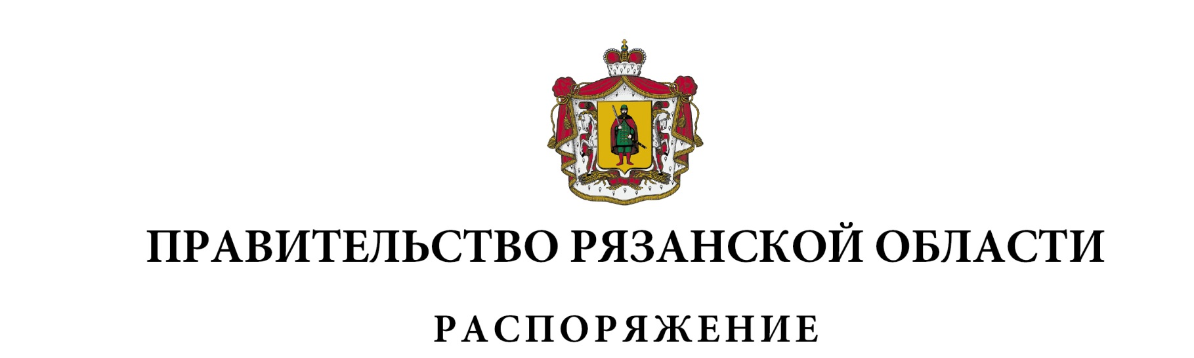от 20 мая 2025 г. № 334-р

|  |
| --- |
| Внести в приложение к распоряжению Правительства Рязанской области от 28 апреля 2018 г. № 217-р (в редакции распоряжений Правительства Рязанской области от 24.10.2019 № 499-р, от 22.01.2024 № 13-р, от 18.12.2024 № 856-р) следующие изменения:  1) преамбулу заменить текстом следующего содержания: |

|  |  |  |
| --- | --- | --- |
| «Паспорт региональной программы Рязанской области по обращению с отходами, в том числе с твердыми коммунальными отходами (далее – Программа) | | |
| 1 | Ответственный исполнитель | Минприроды Рязанской области |
| 2 | Цель | развитие системы обращения с отходами, в том числе с твердыми коммунальными отходами |
| 3 | Задача | создание инфраструктуры системы обращения с отходами, в том числе с твердыми коммунальными отходами |
| 4 | Срок реализации | 2018-2030 гг. |
| 5 | Взаимосвязь с мероприятиями государственных программ (подпрограмм) | направление (подпрограмма) 2 «Развитие системы обращения с твердыми коммунальными отходами» паспорта государственной программы Рязанской области «Развитие коммунальной инфраструктуры, энергосбережение и повышение энергетической эффективности», утвержденного распоряжением Правительства Рязанской области от 28.12.2023 № 818-р» |

|  |
| --- |
| 2) таблицу раздела 1 «Целевые показатели в области обращения с отходами, в том числе с твердыми коммунальными отходами, достижение которых обеспечивается в результате реализации Программы» изложить в следующей редакции: |

|  |  |  |  |  |  |  |  |  |
| --- | --- | --- | --- | --- | --- | --- | --- | --- |
| №  п/п | Наименование целевого показателя | Единица измерения | Значение целевого показателя по годам реализации | | | | | |
| 2025 | 2026 | 2027 | 2028 | 2029 | 2030 |
| 1 | 2 | 3 | 4 | 5 | 6 | 7 | 8 | 9 |
| 1 | Доля захораниваемых твердых коммунальных отходов в общей массе образованных твердых коммунальных отходов | % | 94 | 94 | 94 | 92,4 | 90,8 | 60 |
| 2 | Доля обрабатываемых твердых коммунальных отходов в общей массе образованных твердых коммунальных отходов | % | 81,9 | 81,9 | 81,9 | 97,9 | 100 | 100 |

|  |
| --- |
| 3) в таблице раздела 2 «Перечень мероприятий в области обращения с отходами, в том числе твердыми коммунальными отходами»:  - в графе 2 головки таблицы слова «Программные мероприятия, обеспечивающие выполнение задачи» заменить словом «Мероприятия»;  - в строке 1.1:  в графе 3 слова «министерство топливно-энергетического комплекса и жилищно-коммунального хозяйства Рязанской области (далее – Министерство ТЭК и ЖКХ Рязанской области)» заменить словами «Минприроды Рязанской области»;  в графе 4 цифры «2024» заменить цифрами «2025»;  - в строке 2.1:  в графе 3 слова «министерство ТЭК и ЖКХ Рязанской области» заменить словами «Минприроды Рязанской области»;  в графе 4 цифры «2024-2025» заменить цифрами «2025-2030»;  - в строке 3.1 в графе 2 после слова «схемой» дополнить словами «обращения с отходами Рязанской области»;  - в строке 4.1:  в графе 2 слова «надзора в области обращения с отходами» заменить словами «экологического контроля (надзора)»;  в графе 3 слова «министерство природопользования Рязанской области (далее – Минприроды Рязанской области)» заменить словами «Минприроды Рязанской области»;  - в строке 4.2 в графе 3 после слова «районов» дополнить словами  «, муниципальных округов»;  4) в разделе 3 «Информация об источниках финансового обеспечения мероприятий в области обращения с отходами, в том числе с твердыми коммунальными отходами»:  - в таблице 1 по тексту графы 7 цифры «2025» заменить цифрами «2026»;  - таблицу 2 изложить в следующей редакции: |

|  |  |  |  |
| --- | --- | --- | --- |
| № п/п | Наименование мероприятия | Срок реализации | Объемы финансирования мероприятий за счет средств областного бюджета, тыс. руб. |
| 1 | Создание мест (площадок) накопления твердых коммунальных отходов | 2023 | 100000,00 |
| 2024 | 30000,00 |
| 2025 | 30000,00 |
| 2026 | 15000,00 |
| 2027 | 15000,00 |

|  |
| --- |
| 5) в разделе 4 «Ожидаемые конечные результаты реализации Программы»:  - в пункте 3 слово «инвестиций» заменить словами «частных инвестиций в сумме 2,37 млрд руб., бюджетных средств в сумме 0,29 млрд руб.»;  дополнить новыми пунктами 8-10 следующего содержания:  «8. Ввод в промышленную эксплуатацию четырех объектов захоронения твердых коммунальных отходов суммарной производственной мощностью 90 000 тонн в год;  9. Ввод в промышленную эксплуатацию пяти объектов обработки твердых коммунальных отходов суммарной производственной мощностью 159 700 тонн в год;  10. Создание 1 543 мест (площадок) накопления твердых коммунальных отходов.». |

|  |  |  |
| --- | --- | --- |
| Первый заместитель Председателя  Правительства Рязанской области |  | А.Н. Рослякова |